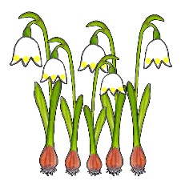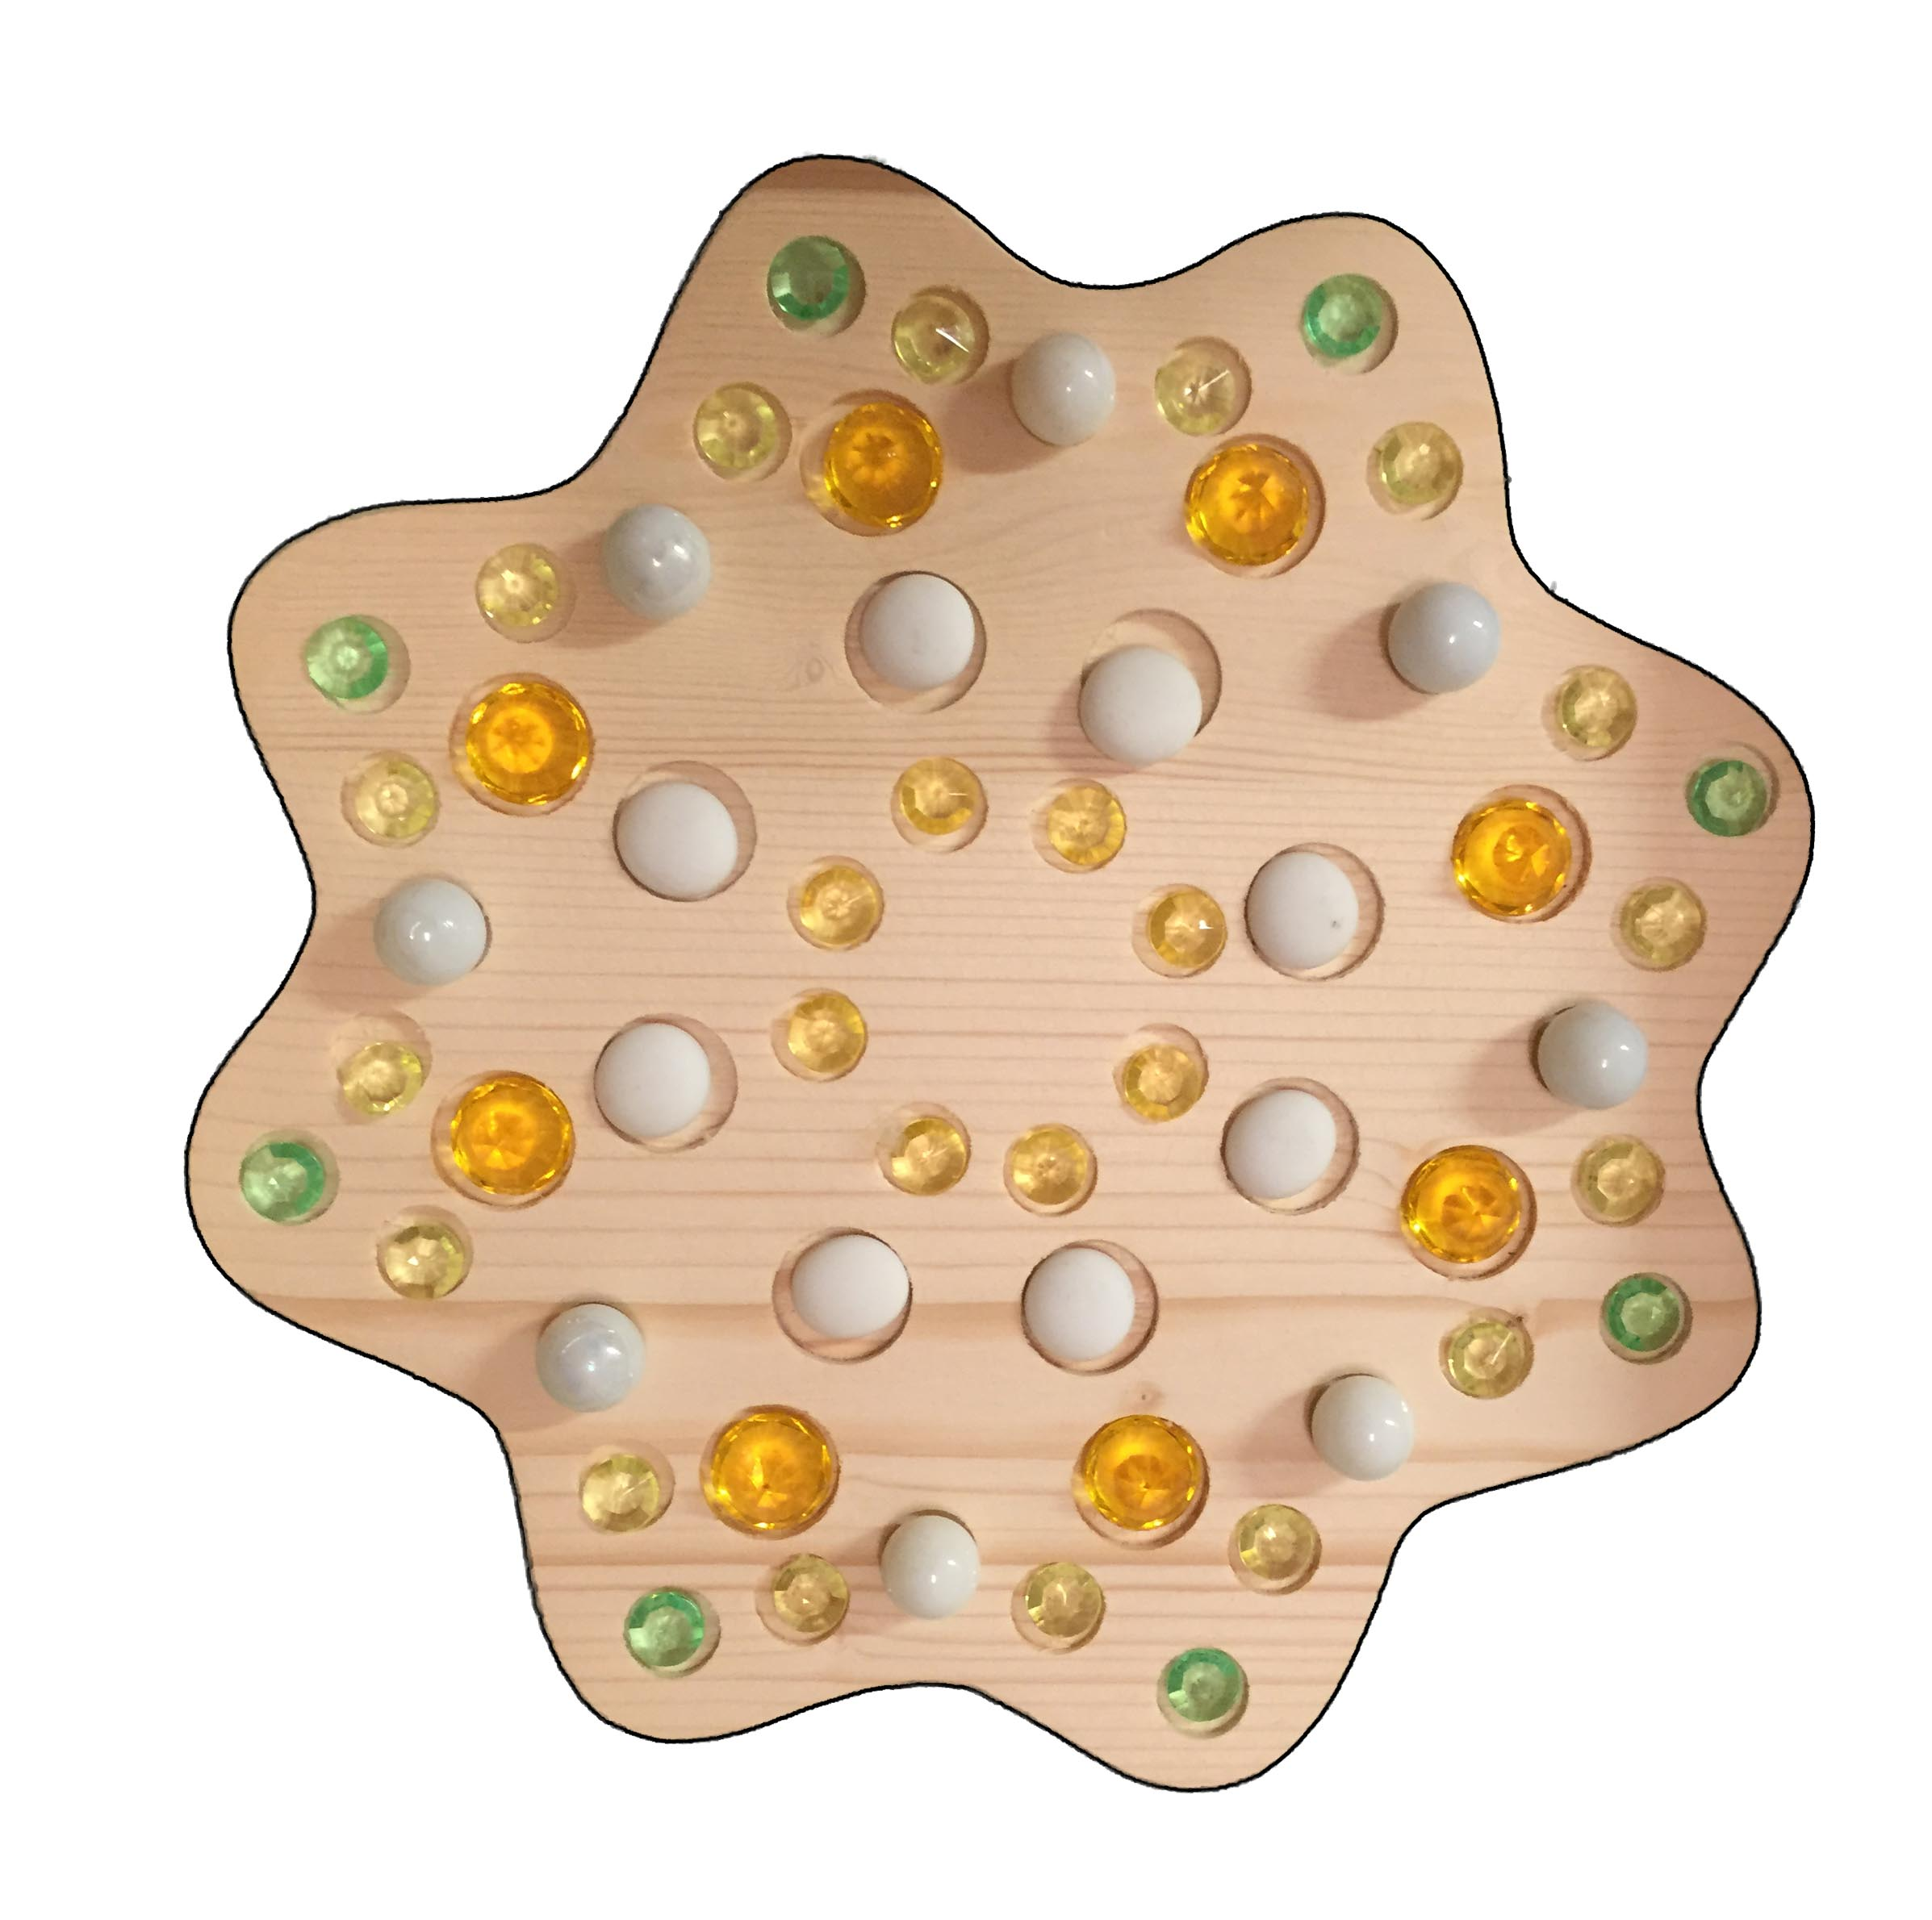

Vorlage für Sortiertablett

**FRÜHLINGSKNOTENBLUME**